Miljö- och stadsbyggnadsnämnden

Ändring av Områdesbestämmelserna för Velamsund 1:82 Brynjevägen 5, Ob 3 och Ob 16, i Boo, Nacka kommun

Förslag till beslut
- Miljö- och stadsbyggnadsnämnden uppdrar åt planenheten att upprätta förslag till ändring av områdesbestämmelserna samt att teckna avtal med fastighetsägaren om plankostnaderna.

Ärendet
Ägarna till Velamsund 1:82, Ann Wilbe och Martin Abrahamsson, har ansökt om omklassificering av fastigheten Velamsund 1:82 till permanenthus. Man hänvisar till ett protokoll från den 19 december 2001 § 914, där sökt ändring av bygglov beviljas. Ansökan avsåg ändring av enbostadshus och man menar att det är det som lovet är givet för.
Ärenderubriken i delegationsbeslutet är tillbyggnad av fritidshus.
I det ursprungliga bygglovet från 1935 rubriceras fastigheten som villa.
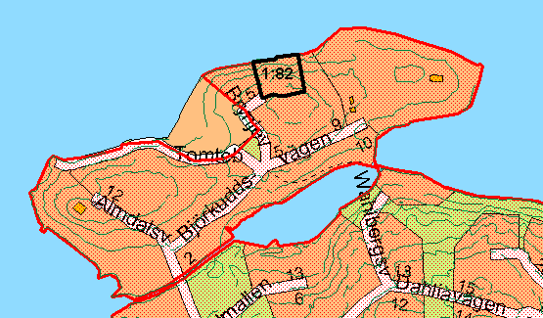

Planenhetens bedömning
Velamsund 1:82 ligger inom områdesbestämmelserna Ob 3 som vann laga kraft 26 november 1992 och Ob 16 som vann laga kraft den 23 augusti 2002. Genom Ob 16 infördes bestämmelser om den utökade byggrätten om 75 kvm för en våning utan vind eller 60 kvm med loft.

Velamsund 1:82 har både i Ob 3 och Ob 16 klassificerats som fritidshus.

I de ursprungliga bygglovhandlingarna har fastigheten ansetts vara en villa.

Den ursprungliga klassificeringen är därför felaktig. Fastigheten bör därför klassas som permanenthus.

Planenheten tillstyrker därför den begärda ändringen av områdesbestämmelserna.

Planenheten

Andreas Totschnig Rolf Markman
Planchef Lantmätare

Bilaga: Ansökan

